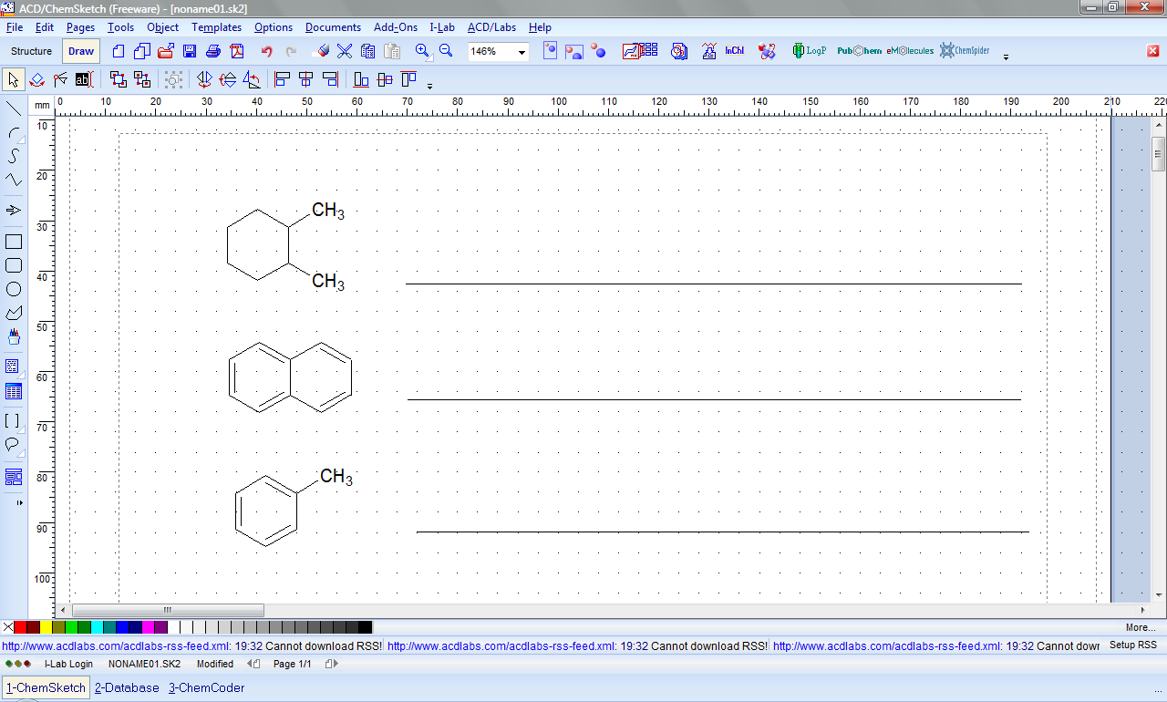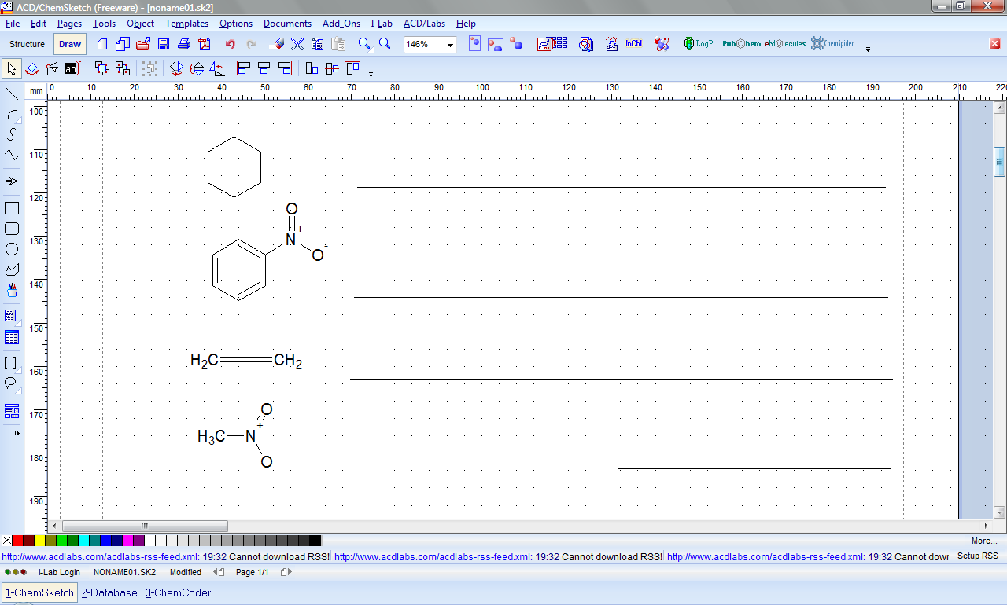

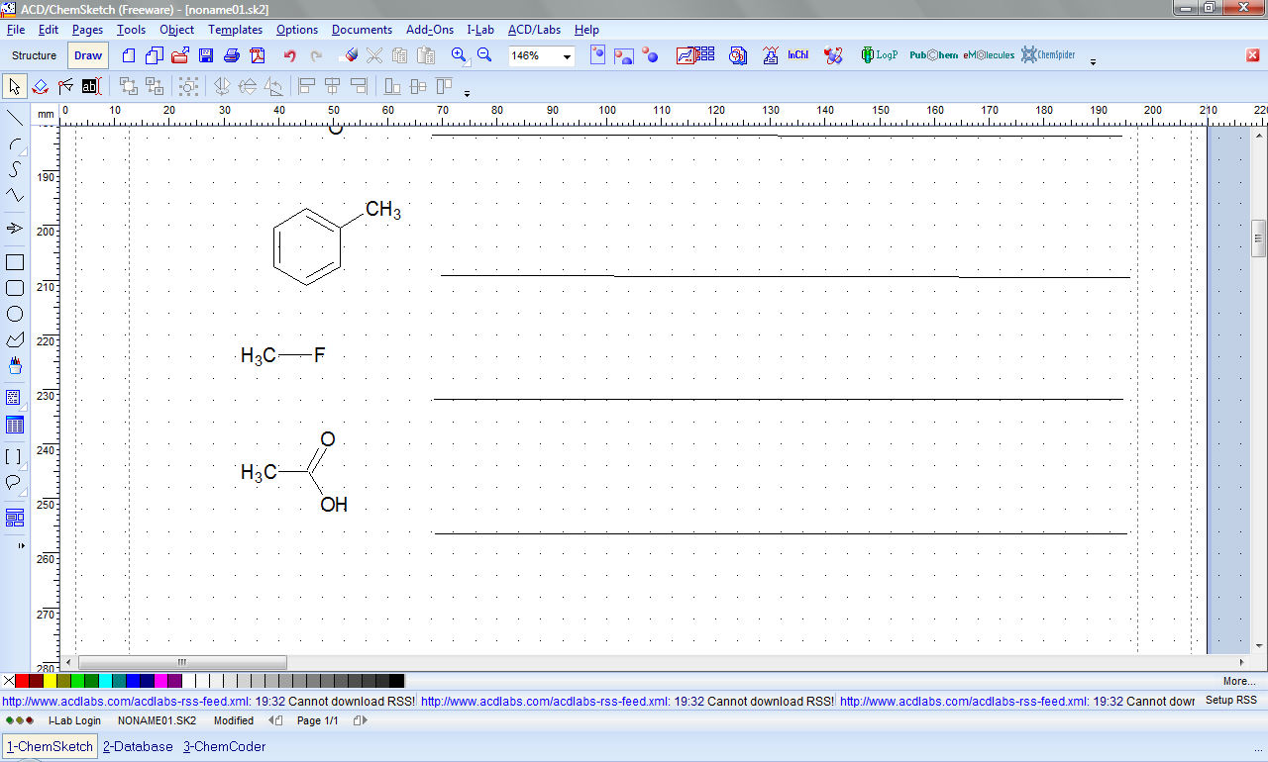

**Pracovný list** Názvoslovie organických zlúčenín

Úloha: Doplňte názvy k chemickým vzorcom zlúčenín.

